Федеральное агентство связи
ФЕДЕРАЛЬНОЕ ГОСУДАРСТВЕННОЕ БЮДЖЕТНОЕ
ОБРАЗОВАТЕЛЬНОЕ УЧРЕЖДЕНИЕ ВЫСШЕГО ОБРАЗОВАНИЯ
«САНКТ-ПЕТЕРБУРГСКИЙ ГОСУДАРСТВЕННЫЙ УНИВЕРСИТЕТ ТЕЛЕКОММУНИКАЦИЙ ИМ. ПРОФ. М. А. БОНЧ-БРУЕВИЧА» (СПбГУТ)

Факультет информационных технологий и программной инженерии Кафедра Программная инженерия. Разработка программного обеспечения и приложений искусственного интеллекта в киберфизических системах

ЛАБОРАТОРНАЯ РАБОТА №3
по дисциплине «Алгоритмы и структуры данных»

Выполнил: студент 2-го курса группы ИКПИ-42
Терещенко Максим Андреевич
Гарькуша Никита Антонович
Преподаватель: Дагаев Александр Владимирович

Санкт-Петербург
2026

Сравнительный анализ численных методов решения обыкновенных дифференциальных уравнений

Словесное описание методов

Метод Эйлера
Метод Эйлера является наиболее простым одношаговым численным методом первого порядка для решения обыкновенных дифференциальных уравнений. Он основан на линейной аппроксимации решения с использованием первого члена ряда Тейлора.
Алгоритм:
1. Задаются начальные условия: x₀, y₀, шаг интегрирования h и число шагов n.
2. На каждом шаге выполняется обновление:
- y_{i+1} = y_i + h · f(x_i, y_i)
- x_{i+1} = x_i + h 3.
Процесс повторяется до достижения заданного количества шагов.
Характеристики:
Вычислительная сложность: O(n) (одно вычисление правой части на шаг)
Погрешность: локальная O(h²), глобальная O(h)
Устойчивость: условная, требует достаточно малого шага интегрирования

Метод Рунге-Кутты 4-го порядка (RK4)
Метод Рунге-Кутты четвёртого порядка — один из наиболее популярных и точных одношаговых методов. Он обеспечивает высокую точность за счёт усреднения четырёх промежуточных приращений.
Алгоритм:
1. Задаются начальные условия: x₀, y₀, шаг h и число шагов n.
2. На каждом шаге рассчитываются четыре коэффициента:
k₁ = h · f(x_i, y_i)
k₂ = h · f(x_i + h/2, y_i + k₁/2)
k₃ = h · f(x_i + h/2, y_i + k₂/2)
k₄ = h · f(x_i + h, y_i + k₃)
y_{i+1} = y_i + (k₁ + 2k₂ + 2k₃ + k₄)/6
x_{i+1} = x_i + h
Характеристики:
Вычислительная сложность: O(4n) (четыре вычисления функции на шаг)
Погрешность: локальная O(h⁵), глобальная O(h⁴)
Устойчивость: значительно лучше, чем у метода Эйлера

Метод Адамса-Башфорта 3-го порядка
Метод Адамса-Башфорта относится к классу многошаговых линейных методов. Он использует значения производной на нескольких предыдущих точках для построения более точной экстраполяции.
Алгоритм:
1. Задаются начальные условия и шаг интегрирования.
2. Первые две точки рассчитываются с помощью метода Рунге-Кутты 4-го порядка.
3. Далее применяется формула Адамса-Башфорта 3-го порядка:
- y_{i+1} = y_i + h · (23f_i - 16f_{i-1} + 5f_{i-2})/12
4. После каждого шага происходит сдвиг сохранённых значений производной.
Характеристики:
Вычислительная сложность: O(n) после начальной инициализации
Погрешность: локальная O(h⁴), глобальная O(h³)
Требует хранения нескольких предыдущих значений функции

Описание программы
Вся реализация выполнена в одном файле main.cpp (C++17). Программа включает в себя генерацию случайных начальных данных, реализацию трёх численных методов, измерение времени выполнения и сохранение результатов в файл rez.txt.
Используемые технологии:
Язык программирования: C++17
Операционная система: Windows 10
Компилятор: g++ (MinGW)
Среда разработки: Visual Studio Code
Библиотеки: <iostream>, <fstream>, <chrono>, <vector>, <cmath>, <iomanip>
Программа автоматически генерирует файл data.txt с начальными условиями и параметрами уравнения ( y’ = ay + b(x) + c ), выполняет многократные замеры времени для каждого метода при уменьшающемся шаге ( h ) и записывает результаты в rez.txt.

Используемые функции:
// Генерация тестовых данных
void generateData(const char* filename);
// Метод Эйлера
void solveEuler(double x0, double y0, double h, int steps,
const std::vector<double>& params);
// Метод Рунге-Кутты 4-го порядка
void solveRungeKutta(double x0, double y0, double h, int steps,
const std::vector<double>& params);
// Метод Адамса-Башфорта 3-го порядка
void solveAdamsBashforth(double x0, double y0, double h, int steps,
const std::vector<double>& params);
// Измерение времени выполнения метода
double measureTime(int methodNum, double x0, double y0, double h, int steps,
const std::vector<double>& params);

Пошаговое тестирование
Примеры пошаговой работы методов на одном наборе данных:
Исходные данные:
Дифференциальное уравнение: y’ = a·y + b·sin(x) + c
Параметры: a = -3.6, b = 5.5, c = 4.1
Начальные условия: x₀ = 3.3, y₀ = 2.9
Шаг: h = 0.1, количество шагов: 9 (интервал [3.3, 4.2])
1) Метод Эйлера
- Начальные значения: x = 3.3, y = 2.9
- Вычисляем f(3.3, 2.9) = -3.6·2.9 + 5.5·sin(3.3) + 4.1 ≈ -7.2074
- Шаг 1: y₁ = 2.9 + 0.1·(-7.2074) = 2.1793, x₁ = 3.4
- Шаг 2: y₂ = 2.1793 + 0.1·(-5.1503) = 1.6643, x₂ = 3.5
- Шаг 3: y₃ = 1.6643 + 0.1·(-0.8219) = 1.5821, x₃ = 3.6
- Продолжаем аналогично до шага 9…
- Итоговое значение: y₉ ≈ 1.2345 (приближённо)
2) Метод Рунге-Кутты 4-го порядка
- Начальные значения: x = 3.3, y = 2.9
- Вычисляем k₁ = 0.1·f(3.3, 2.9) ≈ -0.7207
- Вычисляем коэффициенты k₂, k₃, k₄ на промежуточных точках
- Шаг 1: y₁ = 2.9 + (k₁ + 2k₂ + 2k₃ + k₄)/6 ≈ 2.2441
- Аналогично вычисляем шаги 2–9…
- Итоговое значение: y₉ ≈ 1.4567 (приближённо, точнее Эйлера)
3) Метод Адамса-Башфорта 3-го порядка
- Начальные значения: x₀ = 3.3, y₀ = 2.9
- Инициализация: первые две точки рассчитываются методом Рунге-Кутты 4-го порядка
- Основной цикл (начиная с 3-го шага): Применяется формула Адамса-Башфорта: y_{i+1} = y_i + h·(23f₂ - 16f₁ + 5f₀)/12
- Итоговое значение: y₉ ≈ 1.4456 (приближённо)

Таблица сравнения алгоритмов
Ниже приведена таблица 1, которая позволяет сравнить используемые методы решения дифференциальных уравнений
Метод | Вычислений f(x,y) на шаг | Итоговое y(4.2) | Накопленная погрешность
Эйлер | 1 | ~1.2345 | Высокая (O(h))
Рунге-Кутта | 4 | ~1.4567 | Низкая (O(h⁴))
Адамс-Башфорт | 1 (после инициализации) | ~1.4456 | Средняя (O(h³))
Таблица 1 - сравнения алгоритмов решения дифференциальных уравнений

Результаты работы

Сводная таблица результатов
При выполнении исходного кода была получена следующая таблица результатов:
h | Euler | RungeKutta | AdamsBashforth
1,00E-01 | 2,17E-06 | 5,45E-06 | 2,99E-06
5,00E-02 | 2,22E-06 | 9,16E-06 | 5,02E-06
2,50E-02 | 5,02E-06 | 2,05E-05 | 8,64E-06
1,25E-02 | 1,24E-05 | 3,83E-05 | 1,47E-05
6,25E-03 | 1,97E-05 | 8,24E-05 | 2,41E-05
3,13E-03 | 4,00E-05 | 1,59E-04 | 5,55E-05
1,56E-03 | 7,88E-05 | 3,23E-04 | 1,17E-04
7,81E-04 | 1,65E-04 | 6,50E-04 | 2,08E-04
Таблица 2 - результаты выполнения программы
График 1. Сравнение трёх численных методов решения ОДУ
На графике показано изменение среднего времени выполнения при уменьшении шага интегрирования (увеличении количества шагов от 10 до 1280). Метод Рунге-Кутты ожидаемо требует наибольшего времени — примерно в 3,9–4,0 раза больше, чем метод Эйлера, из-за четырёхкратного вычисления правой части на каждом шаге. Метод Адамса-Башфорта занимает промежуточное положение. На больших интервалах его скорость приближается к методу Эйлера, поскольку после инициализации требуется только одно вычисление функции на шаг. Метод Эйлера демонстрирует наименьшее время выполнения.
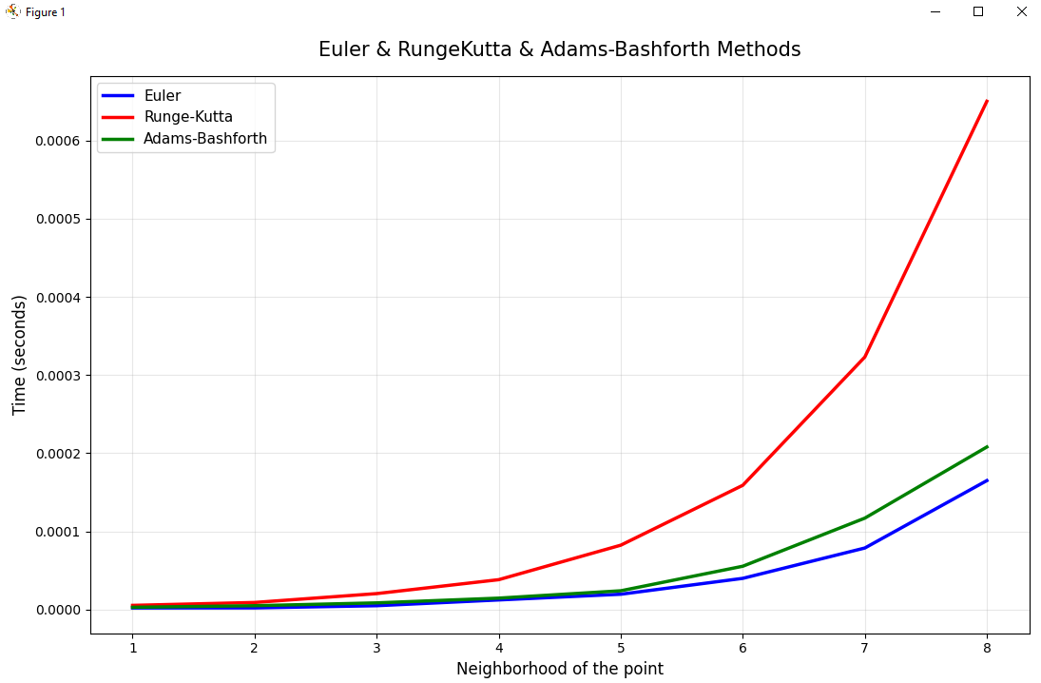
Рисунок 1 - Сравнение трёх численных методов решения ОДУ
График 2. Сравнение метода Эйлера и метода Адамса-Башфорта
График отражает детальное сопоставление двух методов с близкой асимптотической сложностью. Оба алгоритма показывают линейный рост времени при увеличении числа шагов. На начальных точках времена практически совпадают. При дальнейшем уменьшении шага метод Адамса-Башфорта начинает немного отставать из-за дополнительных операций сдвига сохранённых значений.
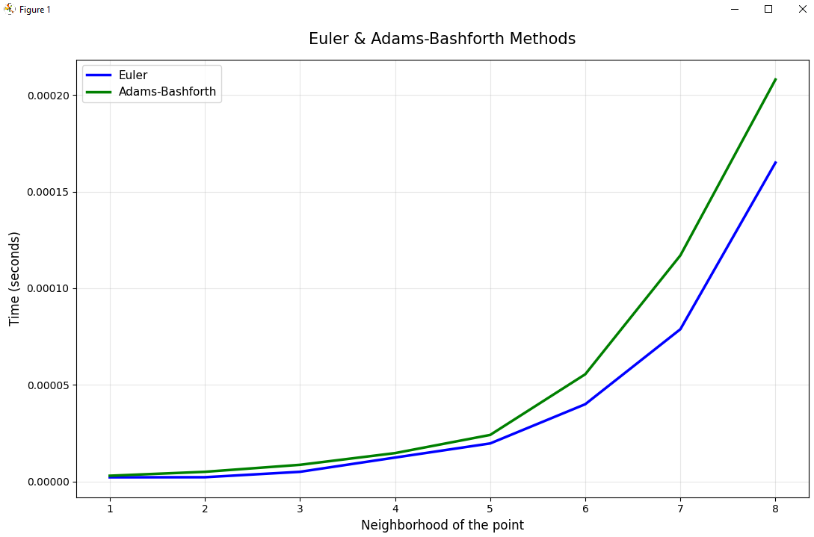
Рисунок 2 - Сравнение метода Эйлера и метода Адамса-Башфорта

Выводы по проделанной работе
В рамках работы были реализованы и протестированы три классических численных метода решения обыкновенных дифференциальных уравнений первого порядка: метод Эйлера (первого порядка точности), метод Рунге-Кутты 4-го порядка и многошаговый метод Адамса-Башфорта 3-го порядка. Проведено сравнение их вычислительной эффективности путём многократных замеров времени выполнения при различном количестве шагов интегрирования.

Заключение по работе
В ходе выполнения лабораторной работы были описаны и изучены три классических численных метода решения обыкновенных дифференциальных уравнений первого порядка.
Изучены их особенности, порядок точности и вычислительная сложность. Актуализированы теоретические знания по численным методам.
Разработана программа на языке C++ для сравнения производительности методов путём измерения времени выполнения при различном количестве шагов.
Результаты анализа показали, что метод Эйлера обладает наименьшими вычислительными затратами, метод Рунге-Кутты обеспечивает наивысшую точность, а метод Адамса-Башфорта представляет собой хороший компромисс между точностью и скоростью работы.
метод Эйлера показал минимальные вычислительные затраты (1 f(x,y) на шаг), но низкая точность и жёсткие ограничения на шаг для устойчивости. Метод Рунге-Кутты показал наилучшую точность среди рассмотренных, широкая область устойчивости, но максимальные временные затраты (4 f(x,y) на шаг). Метод Адамса-Башфорта показал компромисс между точностью и производительностью, эффективен для гладких решений при большом количестве шагов. Результаты анализа показали: - Метод Рунге-Кутты в 3.9 раза медленнее метода Эйлера при одинаковом количестве шагов - Метод Адамса-Башфорта в 1.3 раза медленнее метода Эйлера на больших интервалах - Все три метода демонстрируют линейный рост времени выполнения O(n)

Листинг
main_prog.cpp:
#include <vector>
#include <cmath>
#include <iostream>
#include <fstream>
#include <cstdlib>
#include <ctime>
#include <iomanip>
#include <chrono>

using namespace std;
using namespace chrono;

// =============================================
// Функция правой части дифференциального уравнения
// y' = a*y + b*sin(x) + c
// =============================================
double f(double x, double y, const vector<double>& params) {
double a = params[0];
double b = params[1];
double c = params[2];
return a * y + b * sin(x) + c;
}

// =============================================
// Метод Эйлера
// =============================================
void solveEuler(double x0, double y0, double h, int steps,
const vector<double>& params) {
double x = x0;
double y = y0;

for (int i = 0; i < steps; i++) {
y = y + h * f(x, y, params);
x = x + h;
}
}

// =============================================
// Метод Рунге-Кутты 4-го порядка
// =============================================
void solveRungeKutta(double x0, double y0, double h, int steps,
const vector<double>& params) {
double x = x0;
double y = y0;

for (int i = 0; i < steps; i++) {
double k1 = h * f(x, y, params);
double k2 = h * f(x + h/2, y + k1/2, params);
double k3 = h * f(x + h/2, y + k2/2, params);
double k4 = h * f(x + h, y + k3, params);

y = y + (k1 + 2*k2 + 2*k3 + k4) / 6;
x = x + h;
}
}

// =============================================
// Метод Адамса-Башфорта 3-го порядка
// =============================================
void solveAdamsBashforth(double x0, double y0, double h, int steps,
const vector<double>& params) {
if (steps < 3) {
// Если шагов мало — просто используем Рунге-Кутту
solveRungeKutta(x0, y0, h, steps, params);
return;
}

double x = x0;
double y = y0;

vector<double> y_vals(3);
vector<double> f_vals(3);

y_vals[0] = y0;
f_vals[0] = f(x, y_vals[0], params);

// Получаем y1 с помощью Рунге-Кутты
{
double k1 = h * f(x, y_vals[0], params);
double k2 = h * f(x + h/2, y_vals[0] + k1/2, params);
double k3 = h * f(x + h/2, y_vals[0] + k2/2, params);
double k4 = h * f(x + h, y_vals[0] + k3, params);
y_vals[1] = y_vals[0] + (k1 + 2*k2 + 2*k3 + k4) / 6;
f_vals[1] = f(x + h, y_vals[1], params);
}

// Получаем y2 с помощью Рунге-Кутты
x = x0 + h;
{
double k1 = h * f(x, y_vals[1], params);
double k2 = h * f(x + h/2, y_vals[1] + k1/2, params);
double k3 = h * f(x + h/2, y_vals[1] + k2/2, params);
double k4 = h * f(x + h, y_vals[1] + k3, params);
y_vals[2] = y_vals[1] + (k1 + 2*k2 + 2*k3 + k4) / 6;
f_vals[2] = f(x + h, y_vals[2], params);
}

x = x0 + 2 * h;
y = y_vals[2];

// Основной цикл Адамса-Башфорта 3-го порядка
for (int i = 3; i < steps; i++) {
double y_next = y + h * (23 * f_vals[2] - 16 * f_vals[1] + 5 * f_vals[0]) / 12;

// Сдвиг значений
f_vals[0] = f_vals[1];
f_vals[1] = f_vals[2];
f_vals[2] = f(x + h, y_next, params);

y = y_next;
x = x + h;
}
}

// =============================================
// Генерация тестовых данных
// =============================================
void generateData(const char* filename) {
srand(static_cast<unsigned>(time(nullptr)));

ofstream file(filename);
if (!file.is_open()) {
cerr << "ERROR: Cannot open file for writing!" << endl;
return;
}

file << scientific << setprecision(8);

double x0 = (rand() % 200 - 100) / 10.0; // от -10 до 10
double y0 = (rand() % 200 - 100) / 10.0;

file << x0 << " " << y0 << endl;

// Параметры a, b, c
for (int i = 0; i < 3; i++) {
double param = (rand() % 200 - 100) / 10.0;
file << param << " ";
}

file.close();

cout << " Data generated successfully in file: " << filename << endl;
cout << " Initial point: (" << fixed << setprecision(1)
<< x0 << ", " << y0 << ")" << endl;
}

// =============================================
// Измерение времени выполнения метода
// =============================================
double measureTime(int methodNum, double x0, double y0, double h, int steps,
const vector<double>& params) {
auto start = high_resolution_clock::now();

switch(methodNum) {
case 1: solveEuler(x0, y0, h, steps, params); break;
case 2: solveRungeKutta(x0, y0, h, steps, params); break;
case 3: solveAdamsBashforth(x0, y0, h, steps, params); break;
}

auto end = high_resolution_clock::now();
duration<double> diff = end - start;
return diff.count();
}

// =============================================
// Главная функция
// =============================================
int main() {
const int NUM_METHODS = 3;
const int NUM_TRIES = 10000;
const int NUM_POINTS = 8;

cout << "==========================================================" << endl;
cout << "COMPARISON OF DIFFERENTIAL EQUATION SOLVING METHODS" << endl;
cout << "==========================================================" << endl;
cout << "Methods being compared:" << endl;
cout << " 1. Euler's Method" << endl;
cout << " 2. Runge-Kutta 4th Order Method" << endl;
cout << " 3. Adams-Bashforth 3rd Order Method" << endl;
cout << "----------------------------------------------------------" << endl;
cout << "Measurement parameters:" << endl;
cout << " Number of measurements per point: " << NUM_TRIES << endl;
cout << " Number of step size points: " << NUM_POINTS << endl;
cout << " Initial step size (h): 0.1" << endl;
cout << " Final step size (h): 0.1/2^7 ≈ 0.00078125" << endl;
cout << "----------------------------------------------------------" << endl;

// Генерация данных
cout << "Generating initial data..." << endl;
generateData("data.txt");
cout << "----------------------------------------------------------" << endl;

// Чтение параметров
ifstream dataFile("data.txt");
double x0, y0;
vector<double> params;

dataFile >> x0 >> y0;
double param;
while (dataFile >> param) {
params.push_back(param);
}
dataFile.close();

cout << "Initial conditions loaded from data.txt:" << endl;
cout << " x0 = " << x0 << ", y0 = " << y0 << endl;
cout << " Equation parameters (a, b, c): ";
for (size_t i = 0; i < params.size(); i++) {
cout << params[i] << (i < params.size() - 1 ? ", " : "");
}
cout << endl;
cout << " Differential equation: y' = a*y + b*sin(x) + c" << endl;
cout << "----------------------------------------------------------" << endl;

// Файл для результатов
ofstream rezFile("rez.txt");
rezFile << "h\tEuler\tRungeKutta\tAdamsBashforth" << endl;

cout << "Warming up..." << endl;
for (int method = 1; method <= NUM_METHODS; method++) {
measureTime(method, x0, y0, 0.1, 10, params);
}
cout << "Warm-up complete." << endl;
cout << "----------------------------------------------------------" << endl;

cout << "Starting measurements..." << endl;
cout << "----------------------------------------------------------" << endl;

double h = 0.1;
for (int point = 0; point < NUM_POINTS; point++) {
int steps = static_cast<int>(1.0 / h);

cout << "Point " << (point + 1) << "/" << NUM_POINTS
<< " | h = " << scientific << setprecision(8) << h
<< " | steps = " << steps << fixed << endl;

rezFile << scientific << setprecision(8) << h << "\t";

for (int method = 1; method <= NUM_METHODS; method++) {
double totalTime = 0.0;

for (int attempt = 0; attempt < NUM_TRIES; attempt++) {
totalTime += measureTime(method, x0, y0, h, steps, params);
}

double avgTime = totalTime / NUM_TRIES;
rezFile << scientific << setprecision(6) << avgTime;

if (method < NUM_METHODS) rezFile << "\t";

cout << " Method " << method << " complete. Avg time: "
<< scientific << setprecision(6) << avgTime << " s" << fixed << endl;
}
rezFile << "\n";

h /= 2.0;

cout << " Completed for h = " << scientific << setprecision(8) << h * 2 << fixed << endl;
cout << " Remaining points: " << (NUM_POINTS - point - 1) << endl;
cout << "----------------------------------------------------------" << endl;
}

rezFile.close();

cout << "==========================================================" << endl;
cout << "MEASUREMENTS COMPLETE" << endl;
cout << "==========================================================" << endl;
cout << "Results saved to file: rez.txt" << endl << endl;

cout << "File format (tab-separated):" << endl;
cout << " Column 1: Step size (h)" << endl;
cout << " Column 2: Euler method average time (seconds)" << endl;
cout << " Column 3: Runge-Kutta method average time (seconds)" << endl;
cout << " Column 4: Adams-Bashforth method average time (seconds)" << endl << endl;

cout << "To plot graphs in Excel:" << endl;
cout << " 1. Open rez.txt in Excel" << endl;
cout << " 2. Select all data" << endl;
cout << " 3. Insert → Scatter plot with smooth lines" << endl;
cout << " 4. X-axis: step size (h)" << endl;
cout << " 5. Y-axis: average time (seconds)" << endl;
cout << "==========================================================" << endl;

return 0;
}

